Бекітемін:
Оқу ісі жөніндегі орынбасары: ____________________

Бөлім: | Жылу құбылыстары
Педагогтың аты-жөні:
Күні: | «_» ________ 20_ ж.
Сынып: 8 | Қатысушылар саны: | Қатыспағандар саны:
Сабақтың тақырыбы: | Температура, оны өлшеу тәсілдері, температураның шкалалары
Оқу бағдарламасына сәйкес оқыту мақсаттары: | 8.3.1.3 – температураны өлшеуді жылулық ұлғаю негізінде сипаттау;  8.3.1.2 – температураны әр түрлі шкала (Цельсий, Кельвин) бойынша өрнектеу
Сабақтың мақсаты (SMART): | - температураның физикалық мағынасын түсіндіреді  - термометрлердің жылулық ұлғаюға негізделген жұмыс принципін сипаттайды  - температураны Цельсий және Кельвин шкалаларында өрнектейді  - әртүрлі термометрлерді (сұйықты, электронды, инфрақызыл) салыстырып, қолданылуын негіздейді
Құндылықтарға баулу: | «Адал азамат» бағдарламасы бойынша: Еңбекқорлық және кәсіби біліктілік.  «Еңбек етсең ерінбей, тояды қарның тіленбей» – Абай Құнанбайұлы.  Құндылық топтық жұмыстағы жауапкершілік пен өзара құрмет арқылы жүзеге асады.
Сабақтың барысы:
Сабақтың кезеңі / уақыты | Педагогтың әрекеті | Оқушының әрекеті | Бағалау (дескрипторлар) | Ресурстар
Сабақтың басы  6 минут  Ұйымдастыру, қызығушылықты ояту, мақсат қою | Ұйымдастыру кезеңі. Сәлемдесу, түгендеу, бағалау парағын тарату.  Білімді өзектендіру: «Сәйкестендір». Интерактивті тақтада «Жылулық қозғалыс, броундық қозғалыс, диффузия» тақырыбының терминдері мен анықтамалары араласып берілген, оқушылар сәйкестендіреді.  Құндылыққа баулу: «Еңбек етсең ерінбей, тояды қарның тіленбей» – Абай Құнанбайұлы.  Проблемалық жағдаят: Қолымызды ыстық суға салып, кейін жылы суға салсақ, ол салқын болып көрінеді. Сезімге сенуге бола ма? Температураны қалай дәл өлшейміз?  Оқушылардың болжамдары тыңдалып, сабақтың тақырыбы мен мақсаты бірге анықталады. | Терминді анықтамасымен сәйкестендіреді.  Болжам айтып, тақырып пен мақсатты анықтауға қатысады. | Қалыптастырушы бағалау: ауызша кері байланыс, «Бас бармақ» әдісі. | Презентация  Бағалау парағы
Сабақтың ортасы  12 минут  Жаңа білімді меңгеру | Жаңа білімді меңгеру: Түсіндірмелі әңгіме + концептуалды карта. Мұғалім негізгі ұғымдарды слайд арқылы түсіндіреді; оқушылар ұғымдардың байланысын концептуалды карта түрінде бейнелейді.  - Температура – дененің жылулық күйін сипаттайтын шама; бөлшектердің орташа кинетикалық энергиясымен байланысты.  - Сұйықты термометр жылулық ұлғаюға негізделген: қызғанда сұйық ұлғаяды.  - Цельсий шкаласы: 0 °C – мұздың еруі, 100 °C – судың қайнауы (қалыпты қысымда).  - Кельвин шкаласы: T = t + 273; абсолюттік нөл 0 K = −273 °C.  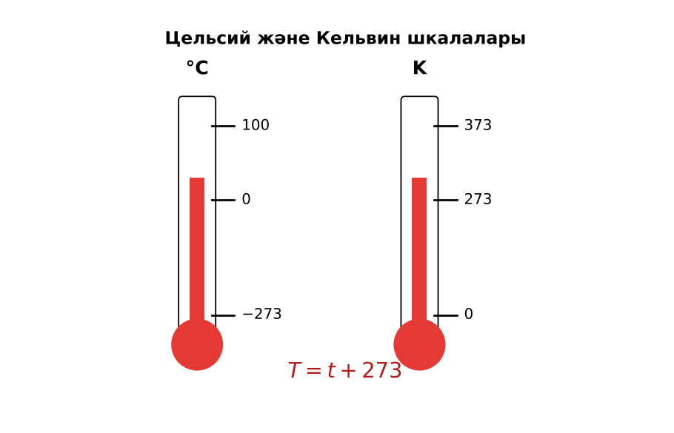  Сурет. Цельсий және Кельвин шкалалары | Түсіндіруді тыңдап, концептуалды карта құрады. | Дескриптор:  - температураның физикалық мағынасын түсіндіреді;  - топта/жұпта белсенді жұмыс істейді.  2 балл | Физика 8-сынып оқулығы  Презентация
Сабақтың ортасы  7 минут  Бекіту, жаттығу | «Аквариум». Бір жұп тақта алдында тапсырманы талқылап шешеді, қалғандары бақылап, кейін талдау жасайды.  Тапсырма: кестені толтырыңдар: адам денесінің температурасы, мұздың еруі, судың қайнауы, абсолюттік нөл – °C және K. | Тапсырманы орындап, шешімін талқылайды. | Дескриптор:  - тапсырманың шешімін қадамдап, дұрыс рәсімдейді.  1 балл | Жұмыс дәптері  Тапсырма карточкасы
Сергіту сәті  2 минут | «Молекулалар». Оқушылар қатты дене, сұйық, газ молекулаларының қозғалысын қимылмен көрсетеді. | Қимыл арқылы орындайды. | – | –
Сабақтың ортасы  11 минут  Деңгейлік тапсырмалар (жеке жұмыс) | Саралау «Таңдау» арқылы: оқушылар деңгейін өздері таңдайды; А деңгейін орындаған оқушы В деңгейіне өтеді.  А деңгейі (білу, түсіну) – жасыл карта.  Кельвинмен өрнекте: 0 °C; 27 °C; 100 °C; −73 °C.  В деңгейі (қолдану) – сары карта.  Цельсиймен өрнекте: 300 K; 77 K (сұйық азот); 5800 K (Күн беті). Термометрдің бөлік құнын анықта (20 °C пен 30 °C арасында 5 бөлік).  С деңгейі (талдау, жинақтау) – қызыл карта.  Неліктен термометрде су емес, сынап немесе спирт қолданылады? Солтүстікте (−50 °C) қандай термометр жарамды? Негізде.  ЕББҚ оқушыларына: жұп-тьютор (күшті оқушымен бірге жұмыс); терминдер сөздігі (қазақша – орысша) және сызбалар. | Деңгейін таңдап, тапсырманы жеке орындайды.  Жауап кілтімен өзін-өзі тексереді. | Дескриптор:  А: термометрлердің жылулық ұлғаюға негізделген жұмыс принципін сипаттайды – 2 балл  В: температураны Цельсий және Кельвин шкалаларында өрнектейді – 3 балл  С: әртүрлі термометрлерді (сұйықты, электронды, инфрақызыл) салыстырып, қолданылуын негіздейді – 4 балл | Деңгейлік карточкалар (А – жасыл, В – сары, С – қызыл)  Жауап кілті
Сабақтың соңы  7 минут  Бекіту, рефлексия, үй тапсырмасы | Бекіту: Google Forms онлайн-викторинасы (мұғалім алдын ала дайындайды). Сұрақ үлгілері:  - T = t + ? (273)  - 0 K = ? °C (−273)  - Термометр қай құбылысқа негізделген? (жылулық ұлғаю)  Google Forms: https://forms.google.com/  Құрылғы жетіспесе – қағаз нұсқасы.  Рефлексия: «Аяқталмаған сөйлем» – «Бүгін мен білдім...», «Маған қиын болды...», «Енді мен... аламын».  Үй тапсырмасы (сараланған):  - А: §2; 5 түрлендіру.  - В: Бір тәулік бойы ауа температурасын өлшеп, график салу.  - С: Фаренгейт шкаласы туралы шағын зерттеу. | Викторинаға жауап береді.  Бағалау парағындағы балын қосып, өзін-өзі бағалайды.  Рефлексия жасайды, үй тапсырмасының деңгейін таңдайды. | Дескриптор:  - викторина сұрақтарының кемінде 80%-ына дұрыс жауап береді – 3 балл  Шкала (10 балл): 9–10 «Өте жақсы», 7–8 «Жақсы», 5–6 «Қанағаттанарлық», 0–4 «Қолдау қажет» | Google Forms (QR-код)  Рефлексия материалдары  Kundelik.kz – үй тапсырмасы
Саралау, ЕББҚ қолдау, бағалау және қауіпсіздік
Саралау | ЕББҚ оқушыларына қолдау | Бағалау | Денсаулық және қауіпсіздік
Тапсырма арқылы: А, В, С деңгейлік карталар.  Таңдау арқылы: оқушы деңгейін өзі таңдайды.  Қолдау арқылы: Түсіндірмелі әңгіме + концептуалды карта, жұп-тьютор.  Қабілетті оқушыларға: С деңгейі, PhET/қосымша зерттеу. | Оқу қиындығы: жұп-тьютор (күшті оқушымен бірге жұмыс).  Көру/есту қабілеті: белсенді рөл беру (уақыт сақшысы, материал таратушы).  Зейін тапшылығы: белсенді рөл беру (уақыт сақшысы, материал таратушы). | Бағалау парағы (10 балл), дескрипторлар, өзін-өзі және өзара бағалау, онлайн-викторина, рефлексия. | Сергіту сәті, көзге арналған үзіліс, интерактивті тақтамен жұмыс уақытын шектеу, сыныпты желдету.
Деңгейлік тапсырмалардың жауап кілті
Деңгей | Дұрыс жауап
А | 273 K; 300 K; 373 K; 200 K.
В | 27 °C; −196 °C; ≈5527 °C; c = 2 °C.
С | Су 0 °C-та қатады, 4 °C-та аномалия; сынап −39 °C-та қатады, спирт −114 °C-та – Солтүстікте спиртті.
Сандық ресурстар (QR-кодтар)
Google Forms – викторина  https://forms.google.com/   | Bilimland – видеосабақ  https://bilimland.kz/   | OPIQ – цифрлық оқулық  https://www.opiq.kz/  

